某医院污水处理站运营项目用户需求书
一、供应商资格条件
（一）投标人应独立承担民事责任能力，是中华人民共和国境内注册的独立法人，具有工商行政管理部门核发的法人营业执照，并在有效期内；
（二）提供3年内在经营活动中没有重大违法记录的书面声明。
（三）本采购项目不接受联合体投标。
二、项目范围
（一）项目名称：某医院污水处理站运营项目
（二）投标控制价：1602720元/3年（534240元/年）
运营服务投标报价应包含污水处理费（含药剂费）、技术管理费、24小时值班人工费、污水设施维护保养费、污泥清运费、内部检测费、第三方检测费、环保部门超标罚款费、税金等所有费用。采购单位在污水处理站范围提供驻场值班场地，值班基本生活设施由中标维保单位自行配置，同时中标单位自行安装水电表，并每季度向采购人交纳维保人员生活办公用水用电费用。投标报价不含污水站运行的水电费。
三﹑项目采购要求
（一）污水处理站基本情况
1、污水水量
◆ 日处理能力：800m³/d
◆ 时处理能力：34m³/h（按24小时计）
2、出水水质要求
◆ 经处理后的出水水质达到国家标准《医疗机构水污染物排放标准(GB18466—2005)》表2综合医疗机构预处理标准，具体参数如下表：
设计出水水质
内容 | 原水水质参数 | 排放水质参数
CODcr | 400～500mg/L | ≦250 mg/L
BOD5 | ≦200 mg/L | ≦100 mg/L
PH | 7～8 | 6～9
SS | 150～250 mg/L | ≦60 mg/L
动植物油 | 55mg/L | ≦20 mg/L
粪大肠菌群数 | 106～108 | ≦5000MPN/L
维保期间，如国家、广东省、广州市环保部门对水质标准要求有调整变化的，按照最新要求执行，且不应增加任何维保费用。
3、工艺设计
本设计采用工艺：格栅→调节池→一级好氧池→二级好氧池→沉淀池→消毒池→达标排放”，
工艺流程图如下：
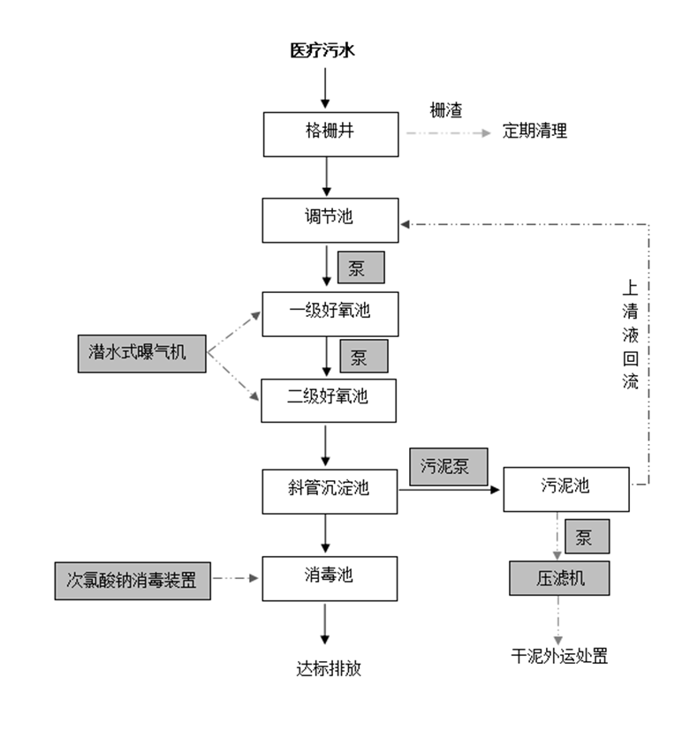
（二）运营维护采购要求
1、运行服务期限：３年。（合同期满后需保证污水站设施完好）。
2、污水站运行管理时间为二十四小时，主要对医院现有污水站（含门诊楼、发热门诊、实验室三个预处理点）设施运行进行管理和维护保养，保障设备的正常运行，确保污水处理站系统设备每天24小时正常运行和排放污水达标。
3、驻场的运营管理操作人员须具备污水处理工证，同时必须接受过本项目污水处理站操作技能培训，具备岗位的操作技能，并将相关培训记录交医院备案。
4、在承包期内必须按相关规范及标准做好污水处理的日常跟踪、检测及记录，保证污水处理运营符合相关监督要求，检测费用由运营单位负责。运营单位需严格对照《医疗机构水污染物排放标准(GB18466—2005)》、采购人排污许可证及地方各级环保部门、卫生部门等职能部门的要求对污水站运营各项指标进行监测检测，并将检测记录及报告原件交医院存档、备查，一切检测费用由运营单位承担。
5、必需根据医院现场情况制定适合污水达标排放的运营方案、人员管理架构、奖惩措施，并交采购人备案。
6、运营单位负责定期对污水站产生的污泥进行清运，保证污水处理站的正常运行。
7、运营管理操作必须服从医院的管理和监督。
8、须每季度书面上报运营情况报告。
9、如发生设备故障或突发事件，运营单位必须配合排污单位做好应急处理方案及配合，确保污水达标排放。自然灾害、断电、不可抗力的因素除外。
10、运营管理操作人员需做好职业防护，发生职业暴露应按采购人职业暴露处理报告流程进行处理和上报，发生工伤、计生等一切劳资纠纷由运营单位自行负责。
11、合同期内中标人出现以下情形之一，采购人有权要求中标人进行经济赔偿及承担相关责任：
（1）因管理不到位造成员工死亡事故等，所造成的一切后果及产生的一切法律、经济责任由中标人全责承担；
（2）中标人管理不到位，造成群发性事件，严重影响采购人名誉的，采购人有权扣罚当季度运营费的；
（3）发生重大突发应急事件，中标人不服从采购人的统一调配造成损失及负面影响的；
（4）在不超出合同服务范围和要求内，中标人必须服从采购人主管部门的合理安排，屡次不服从造成损失及负面影响的；
（5）中标人自身原因而导致不能为采购人提供正常服务的。
12、合同期满后，如中标人未能获得继续服务资格，中标人应将所有资料无条件移交给采购人，且保证资料的真实与完整。积极配合与下一服务管理单位交接，不得以任何方式阻碍交接，影响采购人正常工作。
13、服务期内，设备维修相关的人工机械费用及单件1000元以内的材料费用由运营单位负责，1000元以上的材料，超出部分由采购人负责。
14、运营单位负责免费协助招标人按照地方环保部门要求填报排污许可证、污水运营相关报告及数据，根据实际需要完善污水排放相关手续及资料。
四、营运管理标准
（一）保证出水排放符合《中华人民共和国环境保护法》及地方有关法律法规、标准，遵守现行颁布的环境管理规章制度及有关政策。保障污水处理设备运行正常，保持污水站周围环境卫生清洁。
（二）严格按照污水处理管理程序每天认真组织投放定量药物，确保污水处理合格率100%。如因中标人操作、维护、保养或投药不足致使污水检验不合格受环保部门的所发生的一切处罚，责任由中标人承担。
（三）建立及完善污水站设备设施的台帐档案，台帐档案需符合环保及上级相关检查部门的检查要求。
五、付款方式要求
根据合同约定，按季度付款，采购人收到中标人有效发票后，在下一个季度的第一个月底前完成支付上季度运营费用。
六、现场踏勘要求
可集中组织踏勘现场，投标方也可自行组织到现场踏勘，核准相关工程量，若投标方因未踏勘现场而导致报价等问题有偏差，自行承担相关损失，招标方一概不予以承担。
七、保密要求
投标方因严格遵守部队保密规定，有责任对招标方的相关信息和资料保守秘密。未经招标方同意，不得向第三方机构提供相关资料和信息。因投标方原因造成失泄密问题，招标方有权终止合同并依法追究相关责任。

